

KOULUN JA KODIN VÄLISEN VIESTINNÄN **pelisäännöt**

**OPE JA VANHEMPI**

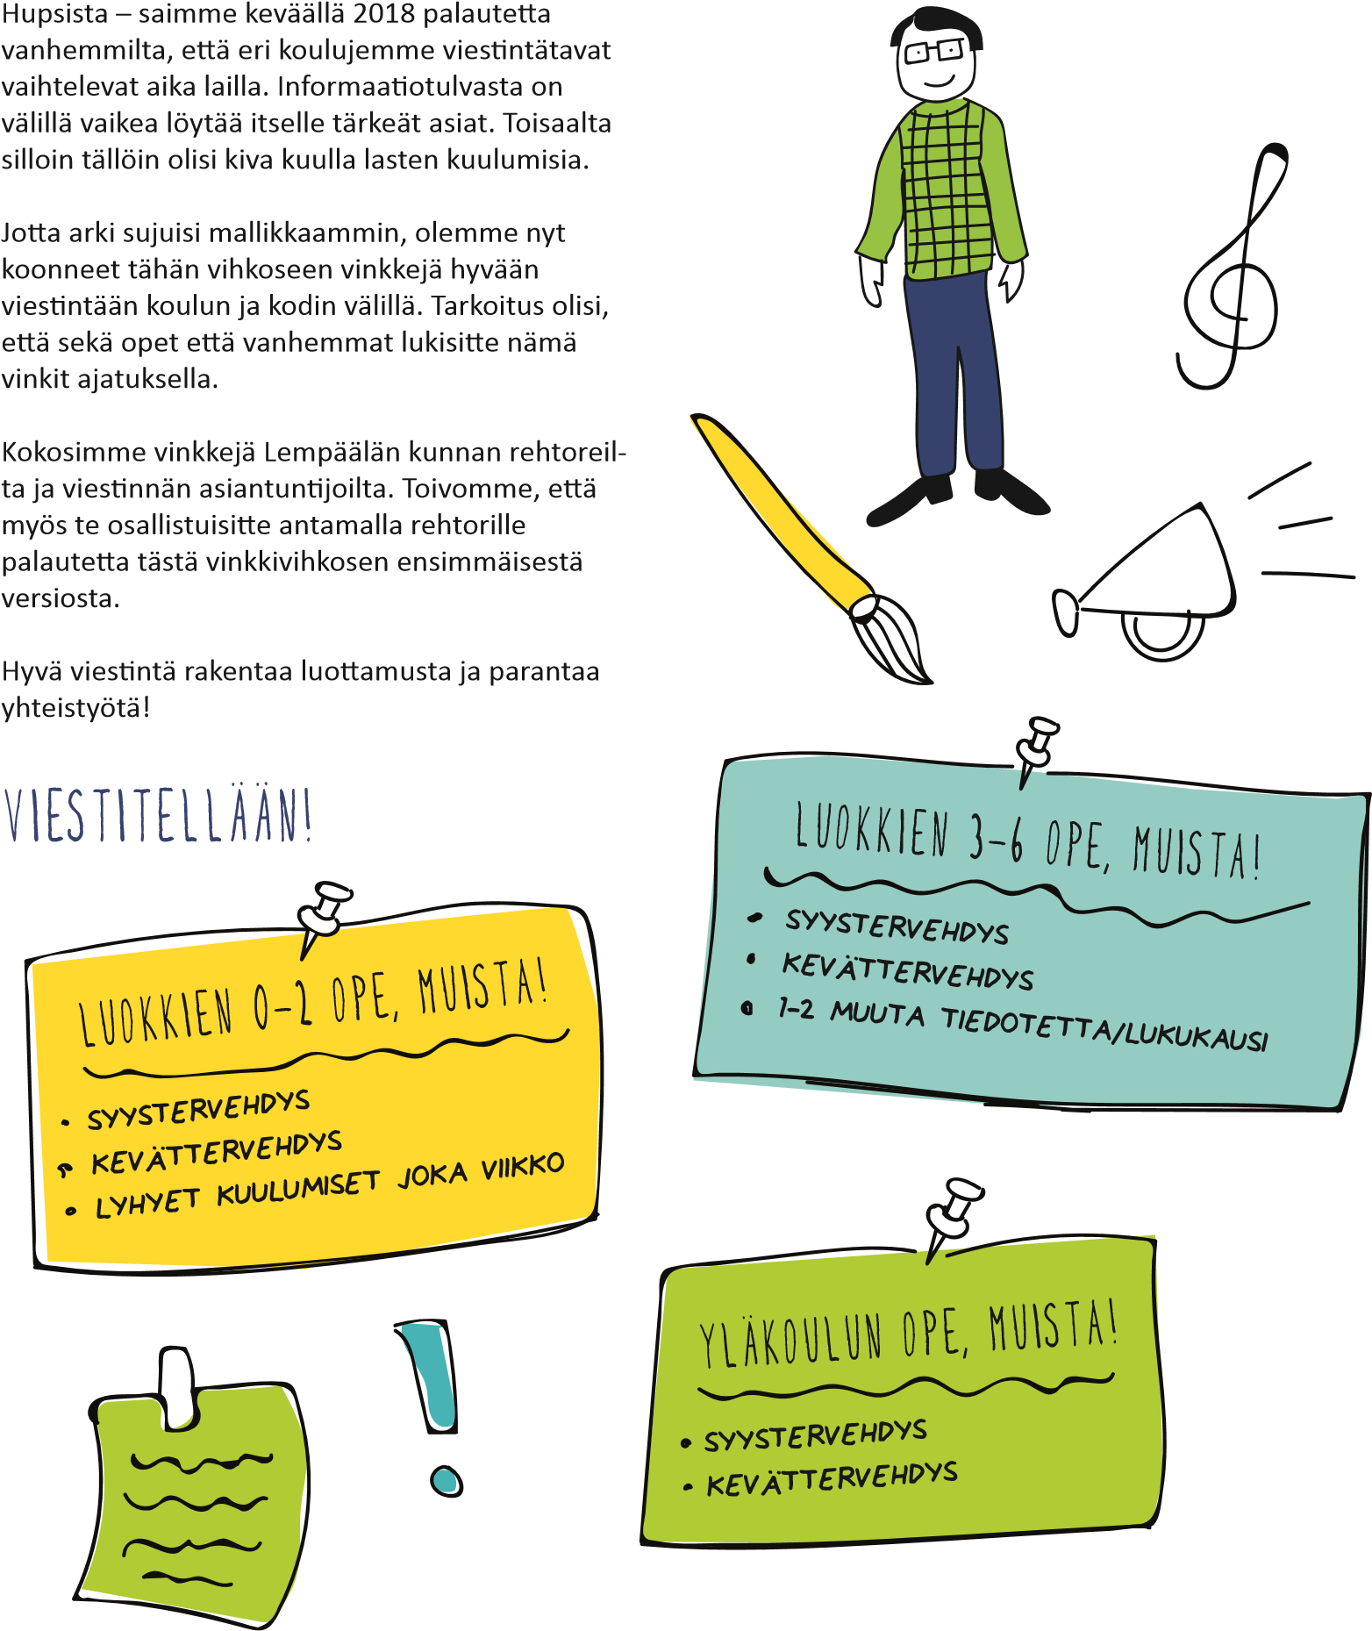

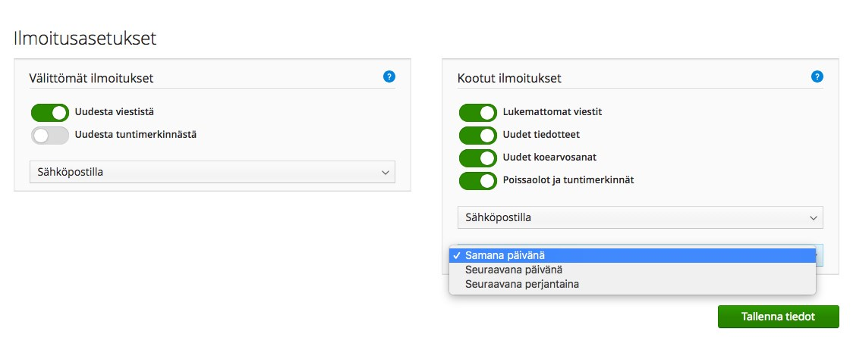

VANHEMPI, MUISTA!

**KATSO WILMAA ERITYISESTI ELOKUUSSA JA TAMMIKUUSSA USEIN,**

**MIELELLÄÄN JOKA PÄIVÄ.**

**VALITSE SOPIVAT WILMAN ILMOITUSASETUKSET**

**ÄLYPUHELIMEEN SAAT WILMAN KÄTEVÄN MOBIILISOVELLUKSEN.**

**VIESTI: NOPEAT JA TÄRKEÄT,**

**OMAA LUOKKAA KOSKEVAT ASIAT**

**TIEDOTE: KOKO KOULUA KOSKEVAT**

**ASIAT, EI NIIN KIIREELLISET**

* 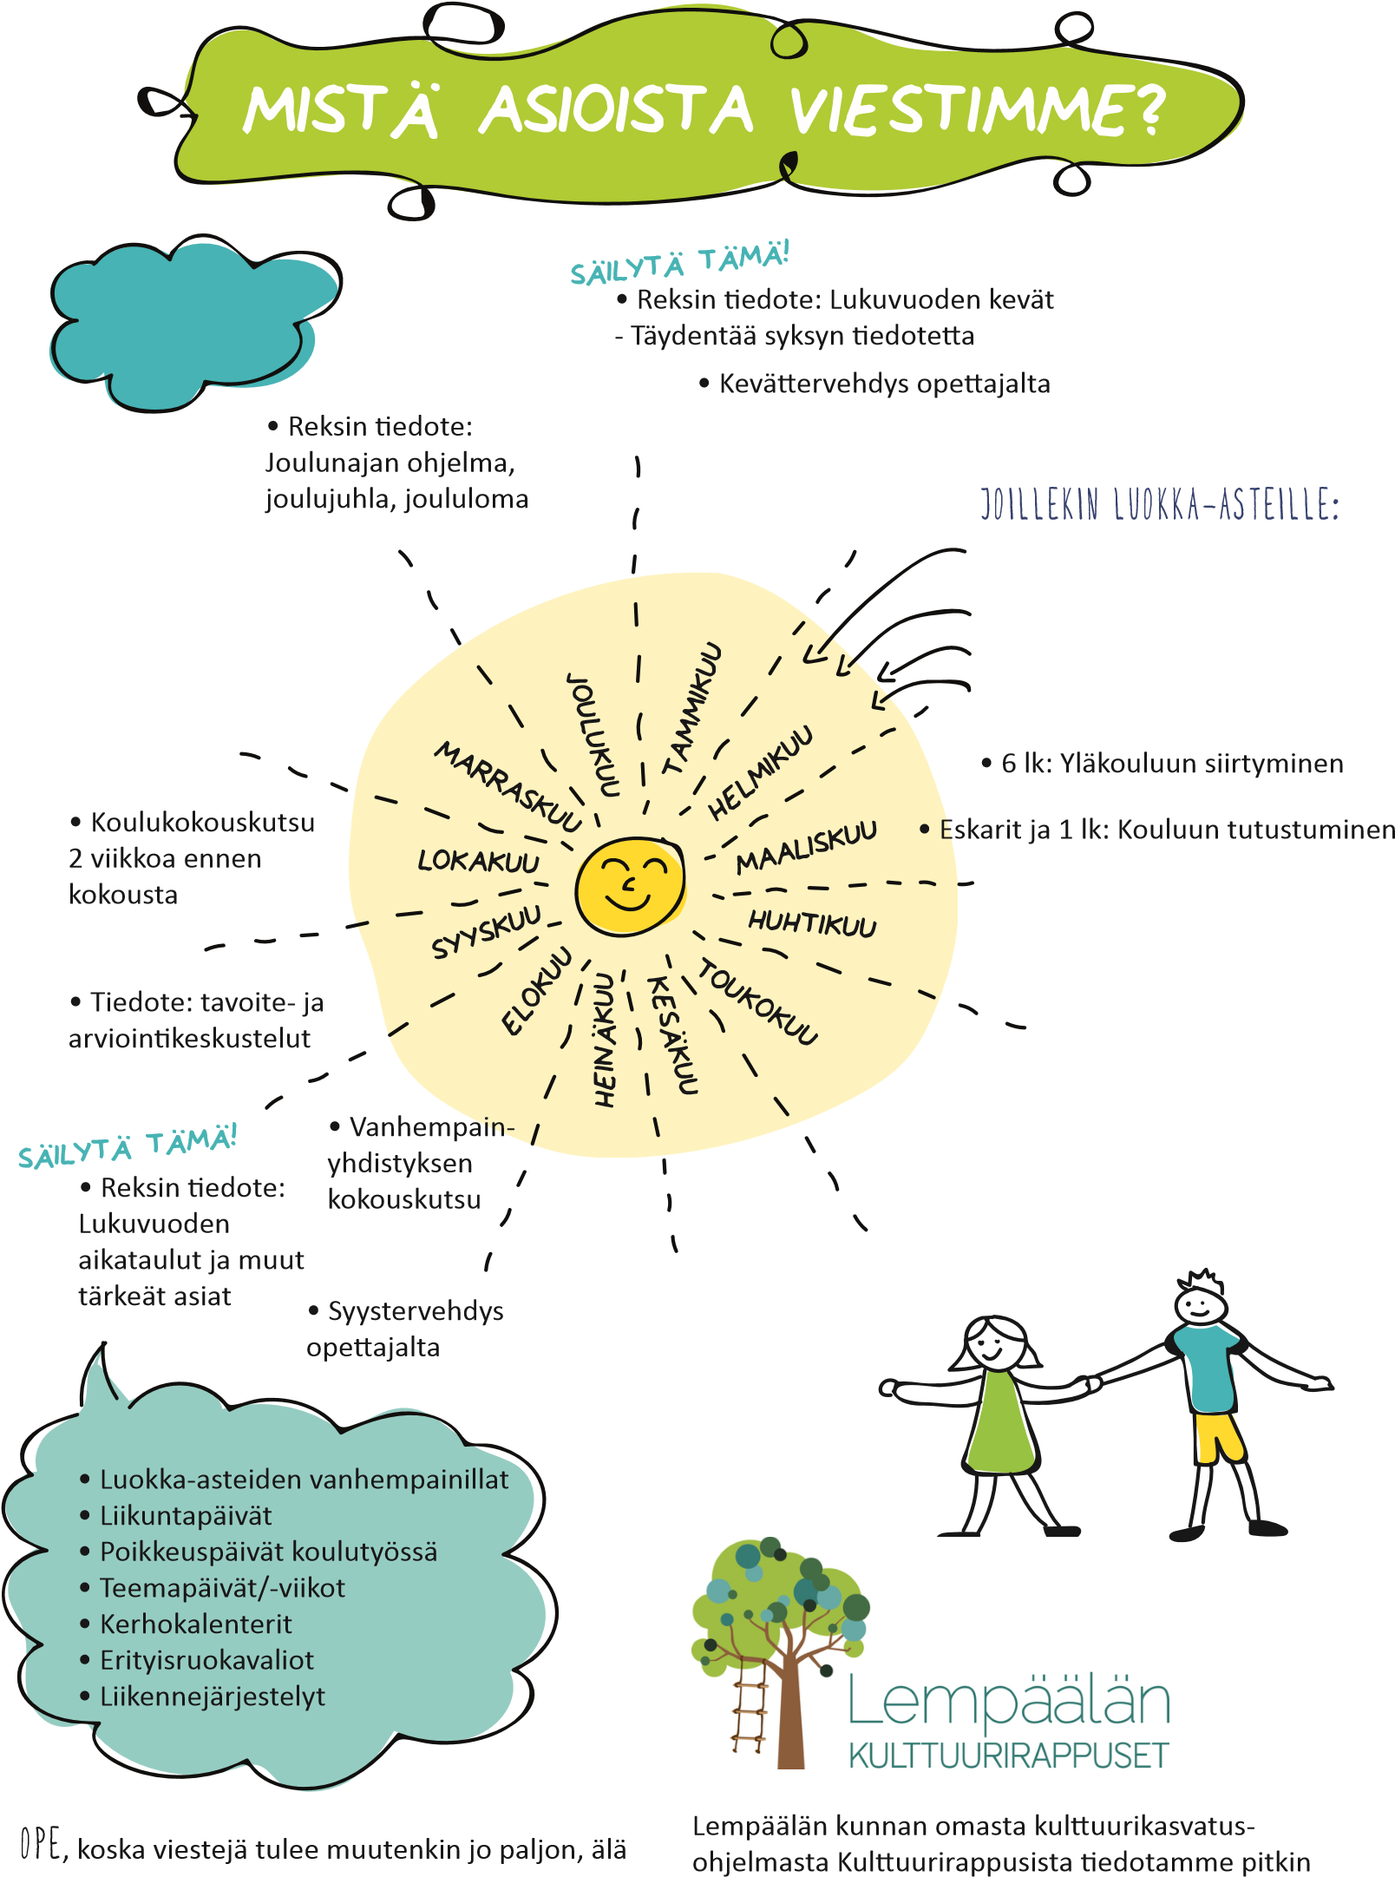Tiedote: tavoite- ja arviointikeskustelut
* Eskarit: Kouluun ilmoittautuminen
* 3 lk: A2-valinnat
* 7 lk: valinnaisaineinfot
* 8 lk: JOPO-haku
* 8-9 lk: TET-harjoittelut
* Koulukokouskutsu2 viikkoa ennen kokousta
* Reksin tiedote:

Viimeisen viikon ohjelma, kevätjuhla, kesäloma

lähettele WILMAssa viestejä koulun ulkopuolisis- kouluvuotta. Tilaisuudet ovat yleensä koulupäivän ta asioista, esim. kesäleireistä tai tapahtumista. aikana, joten nämä viestit ovat vain tiedoksi vanhemmille.

**A**

**B**

**C**

**D**

**E**

**F**

**G**

**H**

**I**

**J**

**K**

**L**

**M**

**N**

**O**

**P**

**Q**

**R**

**S**

**T**

**U**

**V**

**W**

**X**

**Y**

**Z**

Å

Ä

Ö

**A**

**B**

**C**

**D**

**E**

**F**

**G**

**H**

**I**

**J**

**K**

**L**

**M**

**OMAA LUOKKAA KOSKEVAT TÄRKEÄT ASIAT**

• Liikuntavälineet, retket, leirikoulu, muutokset

lukujärjestyksessä, kokeet

**YHDEN KOULULAISEN ARKI**

• Keskusteluiden sopiminen

• Sairastumiset ja muut äkkitilanteet

• Ristiriitatilanteet

• Koulumenestys

• Muu koulutyön tukeminen

Suurimman osan koulunkäyntiin liittyvistä

asioista

**viestimme Wilman kautta**

. Myös

koulunkäynnin arvioinnit näkyvät

Wilmassa.

Jos on tarve saada vanhempi tai opettaja

**nopeasti kiinni, soita**

.

Jos on

**hankalampi asia**

tai puhuisit

mieluummin kasvokkain,

**sovi keskusteluai**

**-**

**ka**

Wilman kautta tai jätä soittopyyntö.

Koulun poikkeustilanteiden viestinnän

hoidamme WILMAn kautta ja tarvittaessa

puhelimitse.

**OMAN LUOKAN TOUHUT**

• Kuulumisia kouluvuodesta ja muita

puuhia kuten munkki- tai ilmapallomyynti

MUUT ASIAT VUODEN AIKANA

VIESTINNÄN KANAVAT

**Koulun nettisivuilla**

on yhteystietoja,

lukuvuoden pysyvää asiaa ja lomakkeita.

Siellä on tietoa kouluun tulevalle oppilaalle.

Vanhempainyhdistys viestii myös sosiaali

-

sessa mediassa.

Huom! Tavallinen sähköposti on salaama

-

tonta viestintää, emme viesti sen kautta

oppilaiden asioita. Käytämme Wilmaa.

**TIIVISTÄ OTSIKKOON VIESTIN TÄRKEIN SISÄLTÖ LYHYESTI, JOTTA VASTAANOTTAJA TIETÄÄ HELPOSTI, ONKO VIESTI MERKITYKSELLINEN HÄNELLE.**

**OTSIKOI. TERVEHDI. TIIVISTÄ.**

OPE

**Ei näin:**

Liikunta tällä viikolla

**Vaan näin:**

Oma luokka: uintia tiistaina 13.2.

**Ei näin:**

Tärkeää infoa

**Vaan näin:**

Oma luokka: luokkaretken aikataulut

**Ei näin:**

Alkuvuonna tapahtunutta

**Vaan näin:**

Open blogi viime kuukauden touhuista

**Ei näin:**

Tulipalo

**Vaan näin:**

Koulussa pieni tulipalo, päivä jatkuu normaalisti

V

NHEMPI

~~A~~

**Ei näin:**

Poissaolo

**Vaan näin:**

Aapo poissa torstaina 10-11, hammaslääkäri

**Ei näin:**

Kalle ja Ville kuriin!

**Vaan näin:**

Soita mahd. pian, Aapoa kiusataan.

**HEI,**

**ALKU JA LOPPUTERVEHDYKSET**

**TEKEVÄT VIESTISTÄ**

**KOHTELIAAMMAN. JOS**

**VIESTISSÄ ON IKÄVÄ SÄVY,**

**VASTAUSTA SAA TODENNÄKÖI-**

**SEMMIN ODOTELLA PIDEMPÄÄN.**

**TERVEISIN**

**MINNA, 6B LUOKANVALVOJA**

**OPE JA REKSI, VOITTE KÄYTTÄÄ**

**OTSIKOINNISSA ESIM. SEURAAVIA:**

Oma luokka:

Open blogi:

Reksin tiedote:

Open syys/kevättervehdys

**JOS KIRJOITAT PITKÄN VIESTIN:**

• Tärkein asia ensimmäiseksi

• Yhteenveto alkuun

• Lyhyt ja informatiivinen teksti

• Lyhyet kappaleet

• Väliotsikot

• Ranskalaiset viivat

• Selkeää kieltä ilman sivistyssanoja

• Kerro selkeästi, mitä odotat

vastaanottajan tekevän

Blogissa voi vähän irrotella, koska

sen tarkoitus ei ole informoida!

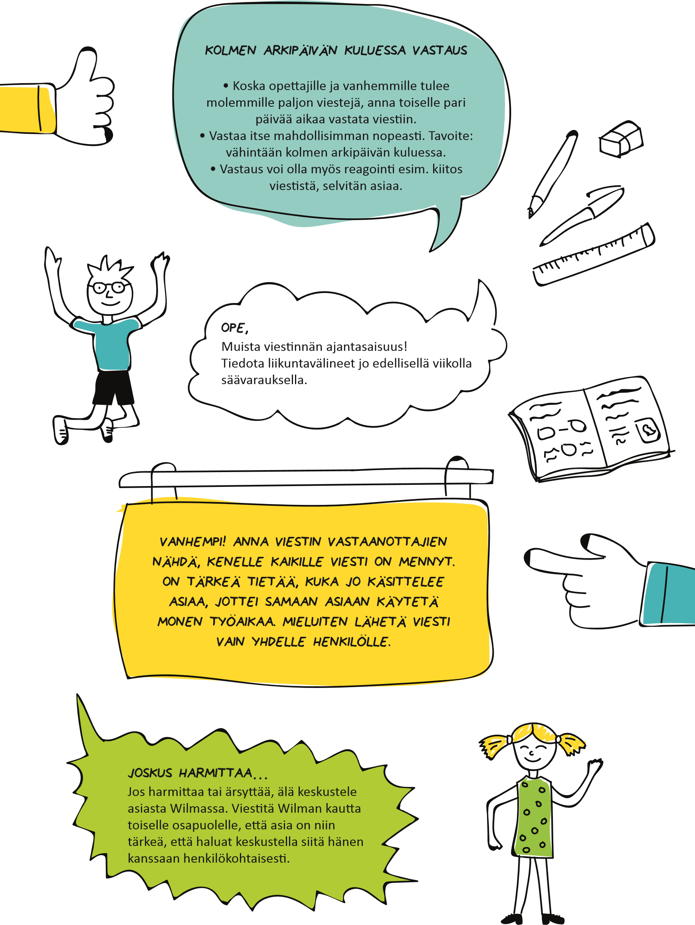

Koulun vanhempainyhdistyksellä on

usein oma Facebook-kanava, jota

kannattaa seurata!

**5**

**VINKKIÄ SOMEEN**

**Muista aina salassapito-**

**ja vaitiolovelvollisuus!**

**Ope:**

Älä koskaan puhu koululaisesta

tai hänen opiskelustaan somessa.

**Vanhempi:**

Kysy koululaiselta lupa

julkaisuun.

**.**

**1**

**Kuvat: koululaisella**

**on oikeus yksityisyyteen**

**Ope:**

Älä jaa kuvia oppilaista, edes

suljetussa ryhmässä.

**Vanhempi:**

Jaa kuvia vain omasta

lapsestasi, hänen luvallaan.

**.**

**2**

**Kuvat henkilökunnasta:**

**kysy lupa**

**Ope:**

Jos jaat kuvia työkavereista,

kysy aina lupa ensin.

**Vanhemmat:**

Myös opella on oikeus

yksityisyyteen, kysy siis lupa

kuvan julkaisemiseen.

**3**

**.**

**Harkitse, mitä kirjoitat.**

Somessa kaikki saattaa tulla

julkiseksi, vaikka keskustelisit

suljetussa ryhmässä ja

nimimerkillä.

**4**

**.**

**Puutu tarvittaessa epäkohtiin,**

erityisesti jos näet kiusaamista

somessa.

**5**

**.**

**Iloista ja sujuvaa kouluvuotta!**